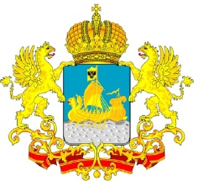
ДЕПАРТАМЕНТ ГОСУДАРСТВЕННОГО
РЕГУЛИРОВАНИЯ ЦЕН И ТАРИФОВ
КОСТРОМСКОЙ ОБЛАСТИ

П О С Т А Н О В Л Е Н И Е
от «11» сентября 2015 г. № 15/156

О внесении изменения в постановление департамента
государственного регулирования цен и тарифов
Костромской области от 28.08.2014 № 15/149

В целях приведения нормативных правовых актов в соответствие с действующим законодательством, и руководствуясь постановлением администрации Костромской области от 31 июля 2012 года № 313-а «О департаменте государственного регулирования цен и тарифов Костромской области»,
департамент государственного регулирования цен и тарифов Костромской области ПОСТАНОВЛЯЕТ:
1. Внести изменение в постановление департамента государственного регулирования цен и тарифов Костромской области от 28 августа 2014 г. № 15/149 «Об установлении тарифов на тепловую энергию, поставляемую ООО «КостромаТеплоРемонт» потребителям м. Козловы горы Костромского муниципального района на 2015 год», в реквизитах цифры «2014» заменив цифрами «2015».
2. Настоящее постановление вступает в силу со дня его официального опубликования.


Директор департамента И.Ю.Солдатова

